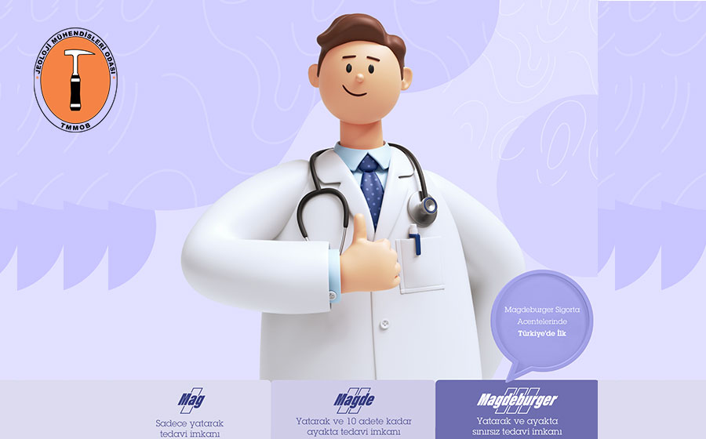
Odamız ile Magdeburger Sigorta firması arasında Tamamlayıcı Sağlık Sigortası 2022-2023 dönemin de başlattığımız proje kapsamında 2024-2025 dönemi için Mercury Sigorta ve Reasürans Brokerliği A.Ş ile üyelerimiz ( jeoloji mühendisi grubunda olduğuna dair belge iletilmesi koşuluyla ) yaş aralığına göre aşağıda belirtilen teklif primleri geçerli olacak şekilde “Tamamlayıcı Sağlık Sigortası” yaptırabileceklerdir.

0-6 YAŞ | ₺17.340
7-20 YAŞ | ₺10.935
21-40 YAŞ | ₺12.820
41-50 YAŞ | ₺15.895
51-60 YAŞ | ₺21.242
61-64 YAŞ | ₺26.643

Sigorta üyelerimizin, Sosyal Güvenlik Kurumu ile anlaşmalı özel sağlık kuruluşlarından poliçe süresi içerisinde alacak olduğu sağlık hizmetleri fark bedellerinin ödemeksizin teminat altına almaktadır. Sağlık hizmeti alınacak kurumun Magdeburger Sigorta A.Ş. ile anlaşması olması gerekmektedir. Tamamlayıcı Sağlık Sigortası, ancak SGK tarafından kapsam altına alınmış kişiler için geçerli olup, SGK tarafından sağlanan Genel Sağlık Sigortası’nın aktif olmadığı durumda meydana gelen sağlık giderleri poliçe kapsamı dışındadır.
Protokol kapsamında sigorta poliçesi alan üyelerimiz ödemelerini 6 taksitte yapabilecektir.
TAMAMLAYICI SAĞLIK SİGORTASI | Anlaşmalı Sağlık Kurumu |  | Anlaşma Harici Sağlık Kurumu
Yatarak Tedavi Teminatı | Uygulama | Sigortalı Katılımı | Uygulama | Sigortalı Katılımı
Ameliyat | Sınırsız | 0 | Ödenmez | 0
Hastane Tedavi | Sınırsız | 0 | Ödenmez | 0
Hastane Oda-Yemek -Refakatçi (Yıllık Maks.180 Gün) | Sınırsız | 0 | Ödenmez | 0
Yoğun Bakım (Yıllık Maks.90 Gün) | Sınırsız | 0 | Ödenmez | 0
Özellikli Tedavi (Radyoterapi, Kemoterapi , Diyaliz ) | Sınırsız | 0 | Ödenmez | 0
Koroner Anjiografi | Sınırsız | 0 | Ödenmez | 0
Küçük Müdahale | Sınırsız | 0 | Ödenmez | 0
Evde Bakım ve Tedavi | 60.000 TL | 0 | Ödenmez | 0
Suni Uzuv ve Protez | 60.000 TL | 0 | Ödenmez | 0
Yatarak Malzeme Teminatı (Yıllık) | 30.000 TL | 0 | Ödenmez | 0
Yardım Tıbbi Malzeme (Yıllık) | 20.000 TL
Kara Ambulansı | Sınırsız | 0 | Ödenmez | 0
 | Anlaşmalı Sağlık Kurumu |  | Anlaşma Harici Sağlık Kurumu
Ayakta Tedavi Teminatları | Uygulama | Sigortalı Katılımı | Uygulama | Sigortalı Katılımı
Doktor Muayene | AT Teminatı Max. 8 Kez Kullanım ile Sınırlı | 0 | Ödenmez | 0
Tahlil | AT Teminatı Max. 8 Kez Kullanım ile Sınırlı | 0 | Ödenmez | 0
Röntgen | AT Teminatı Max. 8 Kez Kullanım ile Sınırlı | 0 | Ödenmez | 0
Modern Teşhis | AT Teminatı Max. 8 Kez Kullanım ile Sınırlı | 0 | Ödenmez | 0
Fizik Tedavi ve Rehabilitasyon | 30 Seans | 0 | Ödenmez | 0
Diş Teminatı | Yılda 1 kez | 0 | Ödenmez | -
Check-up (teminat alınması halinde geçerlidir) * | Yılda 1 kez | 0 | Ödenmez | -

